Sementes do Reino

Sodes sementes do Reino plantadas na historia.

Sodes boas e tenras, cheas de vida.

Téñovos na miña man e arrólovos e quérovos,

E por iso vos lanzo ao mundo: Perdédevos!

Non teñades medo a tormentas nin secas,

a pisadas nin espiños.

Bebede dos pobres e empapádevos do meu orballo.

Fecundádevos, rebentade, non vos quededes enterradas.

Florecede e dade froito. Deixádevos arrolar polo vento.

Que todo viaxeiro que ande por sendeiros e camiños,

buscando o perdido, ao vervos,

sinta un toque e poida amarvos.

Sodes sementes do meu Reino!

Somos sementes do teu Reino!

**Te lo pedimos con María, reina de las Misiones. Amén.**

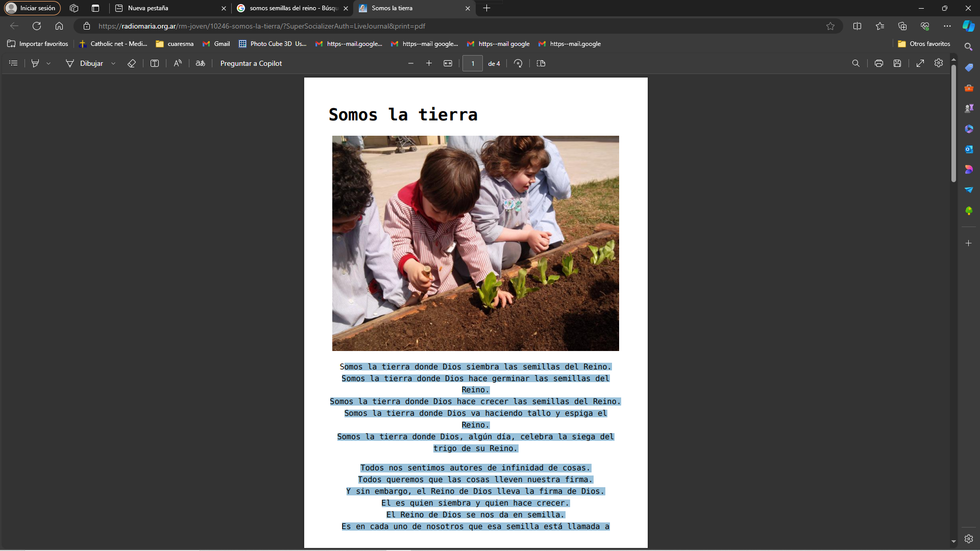

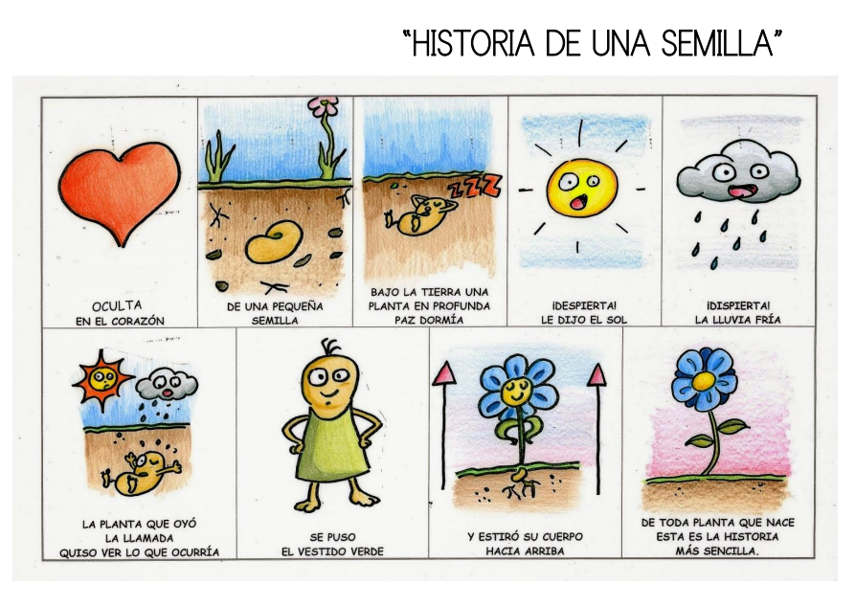

|  |
| --- |
|  |

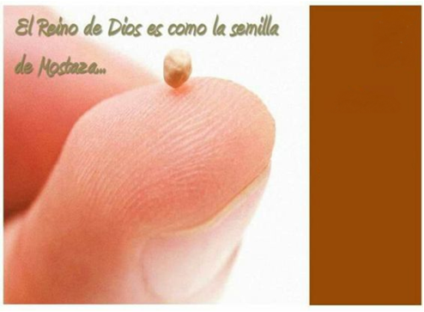

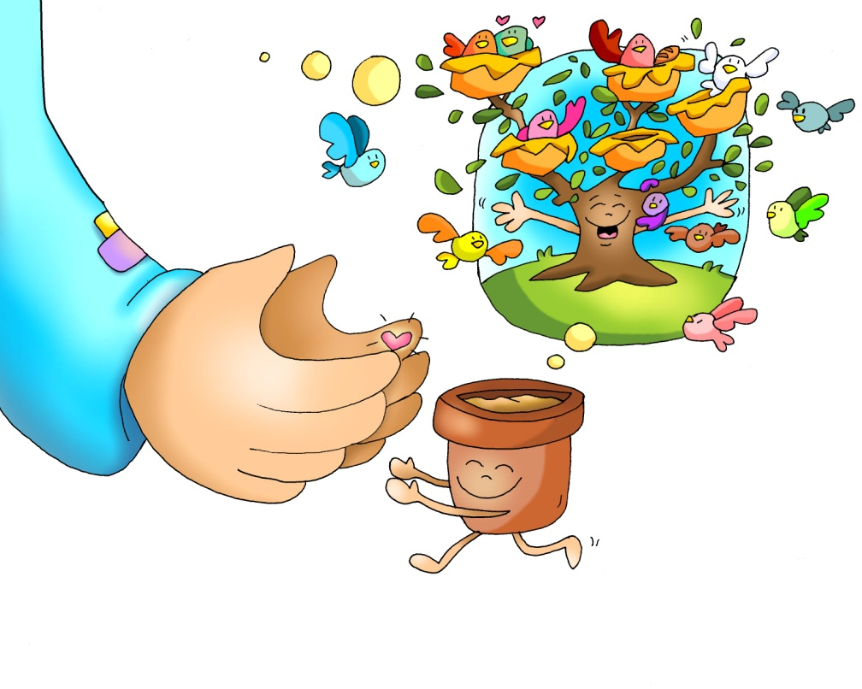



**EZEQUIEL 17, 22-24:** *Eu exalto á árbore humilde.*

Isto di o Señor Deus: «Tamén eu escollera unha rama da cima do alto cedro e plantábaa; das máis altas e novas ramas arrincarei unha tenra e plantareina no cume dun monte elevado; plantareina nunha montaña alta de Israel, botará brotes e dará froito. Farase un cedro magnífico. Aves de todas clases aniñarán nel, aniñarán ao abrigo das súas ramas. E recoñecerán todas as árbores do campo que eu son o Señor, que humillo á árbore elevada e exalto á humilde, fago secarse a árbore verde e florecer a árbore seca. Eu, o Señor, díxeno e fareino.

Palabra do Señor.

**SALMO *9*1: *É*** *bo darche grazas, Señor.*

**2ª CORINTIOS, 5, 6-10:** *En desterro o en patria, esforzámonos en agradar ao Señor*.

**MARCOS 4, 26-34:** *É a semente máis pequena, e faise máis alta que as demais hortalizas.*

**Narrador:**Naquel tempo, Xesús dicía ao xentío:

**Xesús:** -«O reino de Deus parécese a **un home que bota semente na terra.** El dorme de noite e levántase de mañá; a semente xermina e vai crecendo, sen que el saiba como. A terra vai producindo froito soa: primeiro os talos, daquela a espiga, despois o gran. Cando o gran está a punto, métese a fouce, porque chegou a sega».

**Narrador:** Dixo tamén:

**Xesús:** -«Con que podemos comparar o reino de Deus? Que parábola usaremos? Cun **gran de mostaza**: ao sementalo na terra é a semente máis pequena, pero despois de sementada crece, faise máis alta que as demais hortalizas e bota ramas tan grandes que os paxaros do ceo poden aniñar á súa sombra».

**Narrador:** Con moitas parábolas parecidas expoñíalles a palabra, acomodándose á súa entender. Todo llo expoñía con parábolas, pero aos seus discípulos explicáballo todo en privado

*Palabra do Señor.*

***(Narrador-Xesús)***

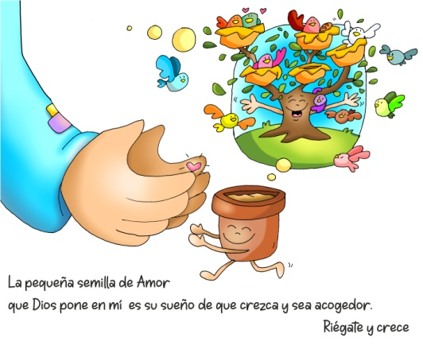

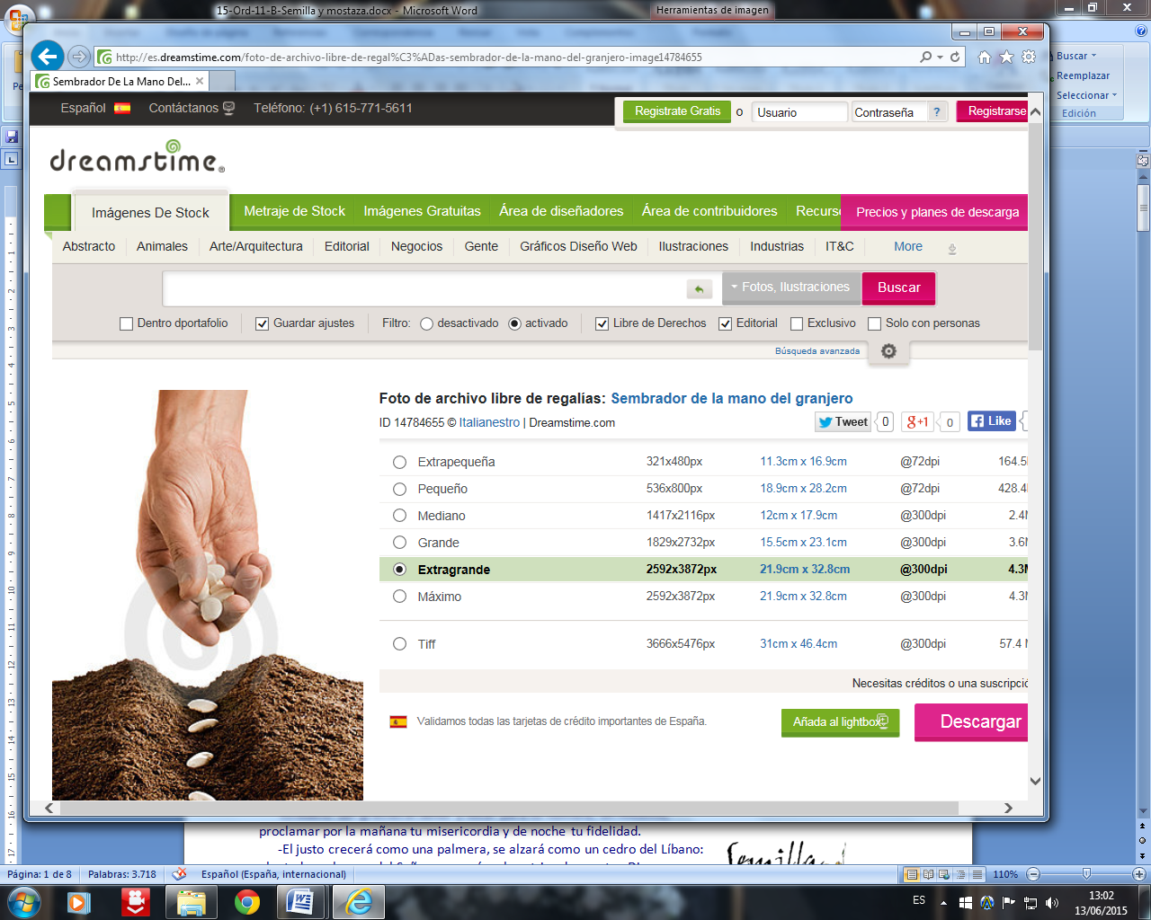

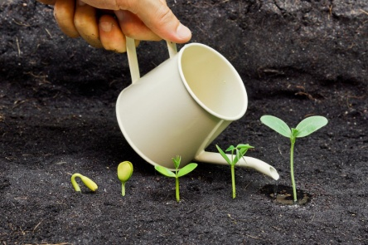



Regar a miña pequenez para crecer e ser acolledor

**1. VER: Historia dunha semente**

-Oculta no corazón / dunha pequena semente, / baixo a terra, / unha planta en profunda paz durmía. / Esperta!, díxolle o sol. / Esperta!, a choiva fría. / A planta que oíu a chamada / quixo ver o que ocorría. / Púxose o vestido verde / e estirou o seu corpo cara arriba. / De toda planta que nace, / esta é a historia máis sinxela.

***Pasa isto coas plantas? Por que?***

**2**. **XULGAR: A vida, unha planta que regar para crecer**

- No evanxeo de hoxe, Xesús compara o Reino de Deus con ***“unha semente que xermina e vai crecendo”*** e cun gran de mostaza, a semente máis pequena pero que crece e ***“faise máis alta que as demais hortalizas”.*** Ezequiel cóntanos que é Deus o que coida as árbores, especialmente a árbore humilde.

Mc 4,26-34Fundación Ramón Pané, película:<https://youtu.be/3q7cqGiCnAA>

**QUE NOS QUERE DICIR?**

- **X**esús fálanos con **parábolas sinxelas**, para que todos entendamos os seus ensinos, a boa noticia do Reino. Son contos do mesmo Xesús, cheos de inspiración e de sabedoría divina, tomados da natureza e do campo.

- Fálanos hoxe do **gran de mostaza**, tan pequeno, que sementado empeza a xerminar, a crecer, facéndose unha árbore robusto e grande que dá froitos e no que aniñan os paxaros.

- Como no conto de arriba, cada un de nós temos unha **semente pequeniña que Deus puxo** no noso corazón para facela xerminar. Seméntaa a través da familia, dos catequistas, da xente de ben. El é o Sol e o Labrador que nos mira con agarimo, que nos chama para que nos espertemos, brote a semente e crezamos.

- **De que semente trátase?** Da semente da vida, da fe, dunha vida de amor. Deus quere que **acollamos o soño do Reino** que ten para nós e para o mundo: amar a Deus e construír un mundo máis solidario, fraterno e xusto. Para iso hai que DEIXAR QUE DEUS FAGA EN NÓS: deixarse facerse máis fecundos, rebentar por dentro, non quedar enterrados, regar, florecer e dar froito… Algo pequeno que crece e vaise facendo grande

Sementes que transforman-Verbo Divino 2024, reflexión: <https://youtu.be/TpT1hMXYe6I>

Mc 4,26-34, Cosas de Dios, 11 Ord-B, explicación: <https://youtu.be/lTSpL6E1TMQ>

***Cal é o soño que Deus alenta en nós? Como o vai realizar?***

1. **ACTUAR: Rega, Señor, a miña pequenez**

- Na nosa oración dicímoslle: “Rega, Señor, a miña pequenez para crecer e ser acolledor”. Agradecemos a tantas persoas que nos axudan a crecer, a ser mellores, a ter máis fe. Axudámoslle a Xesús a regar a nosa vida: indo a catequese, participando na misa cada domingo, lendo o evanxeo, corrixindo os meus fallos cada día, vendo que froitos teño que traballar máis…

***Que vas facer? E no grupo?***

Canto: A semente que crece soa, Valiván:  [https://youtu.be/watch?v=BS9pGbSWUe4](%20https://youtu.be/watch?v=BS9pGbSWUe4)

Es mi hermano, Ain Karem: <https://youtu.be/watch?v=A7ffbxPOL6o>